
МИНИСТЕРСТВО НАУКИ И ВЫСШЕГО ОБРАЗОВАНИЯ РОССИЙСКОЙ ФЕДЕРАЦИИ
ФЕДЕРАЛЬНОЕ ГОСУДАРСТВЕННОЕ БЮДЖЕТНОЕ ОБРАЗОВАТЕЛЬНОЕ УЧРЕЖДЕНИЕ ВЫСШЕГО ОБРАЗОВАНИЯ
«ДОНСКОЙ ГОСУДАРСТВЕННЫЙ ТЕХНИЧЕСКИЙ УНИВЕРСИТЕТ» (ДГТУ)
Факультет «Информатика и вычислительная техника»
Кафедра «Кибербезопасность информационных систем»

Лабораторная работа №6
по дисциплине «Теория псевдослучайных генераторов»

Выполнил: обучающийся гр. ВКБ-41
Лукьянец С.Е.

Проверил:
старший преподаватель Артамонова Е.А. «_____»_______________2025 г.

Ростов-на-Дону
2025
Лабораторная работа №6
«Методика оценки качества ГПСП. Графический тест: распределение на плоскости»
Построить распределение на плоскости для каждой последовательно-сти из лабораторных работ № 1 – 4, определить зависимость между элемен-тами исследуемой последовательности.
Ход работы:
Листинг программы на языке Python:
import matplotlib.pyplot as plt
import numpy as np
import ast

def load_sequence(filename):
with open(filename, 'r') as f:
return ast.literal_eval(f.read())

files = ['lab1.txt', 'lab2.txt', 'lab3.txt', 'lab41.txt']
titles = ['Линейный конгруэнтный генератор', 'Полиномиальный конгруэнтный генератор', 'Генератор Фибоначчи на РСЛОС', 'Генератор Геффе на РСЛОС']

fig, axs = plt.subplots(2, 2, figsize=(10, 10))
axs = axs.flatten()

for i, (file, title) in enumerate(zip(files, titles)):
try:
seq = load_sequence(file)
except FileNotFoundError:
print(f"File {file} not found, skipping...")
continue

seq = np.array(seq)
sz = 15
axs[i].scatter(seq[:-1], seq[1:], sz, alpha=1, color='#0af525')
axs[i].set_title(title)
axs[i].set_xlabel('x[i]')
axs[i].set_ylabel('x[i+1]')
axs[i].grid(True)

plt.tight_layout()
plt.show()

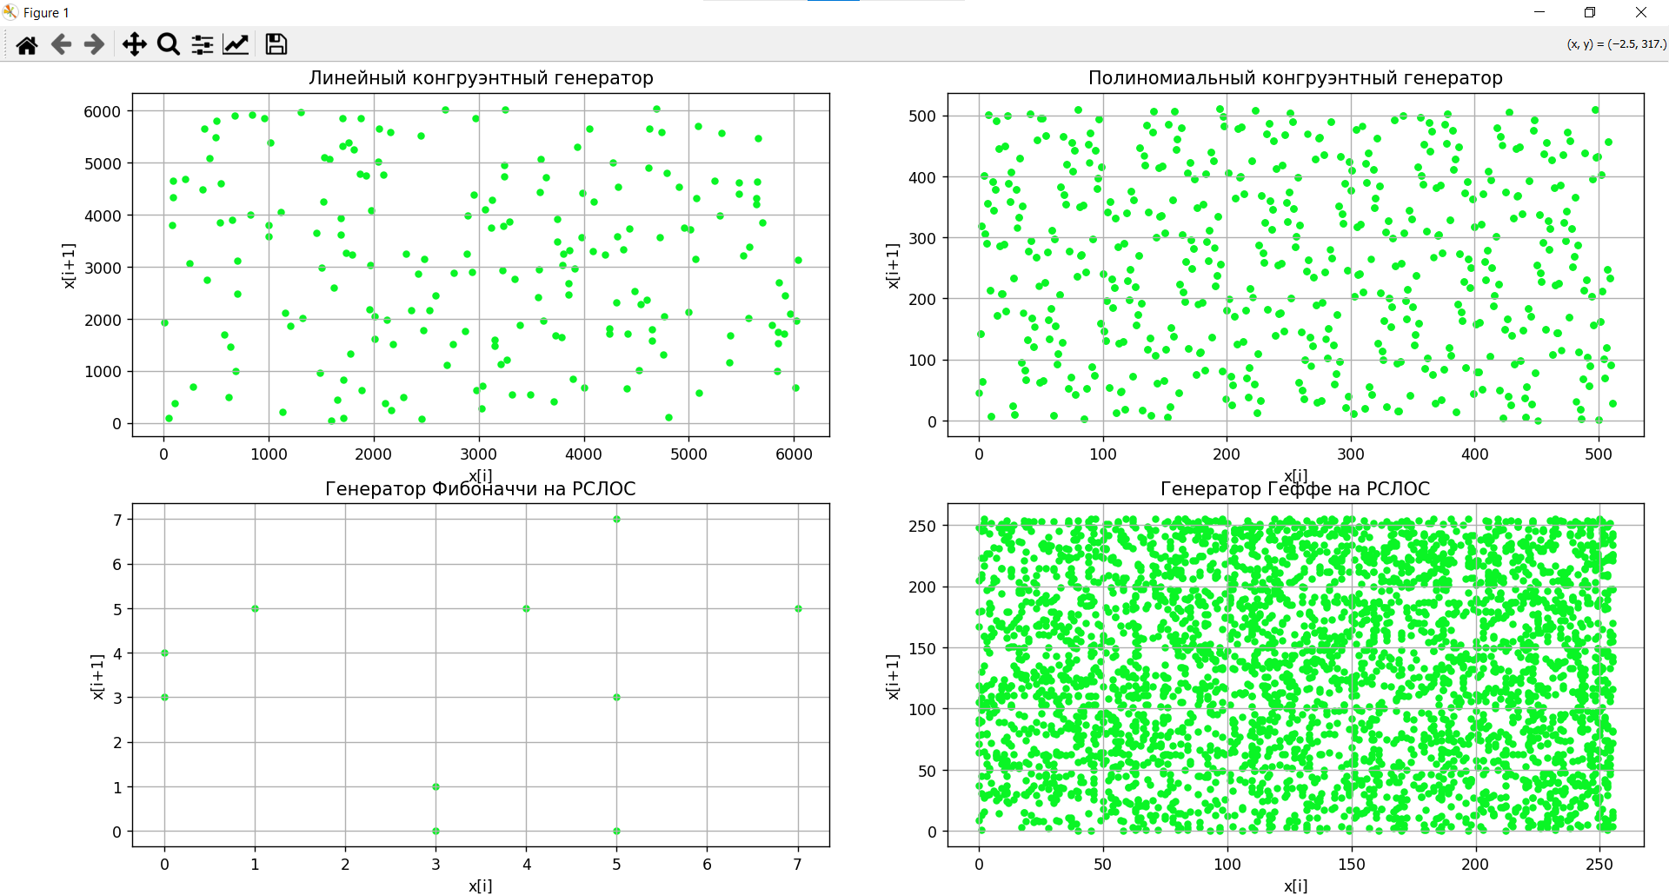
Рисунок 6.1 – Результаты работы программы

Вывод?

